Monika Hrunená Prvý ročník
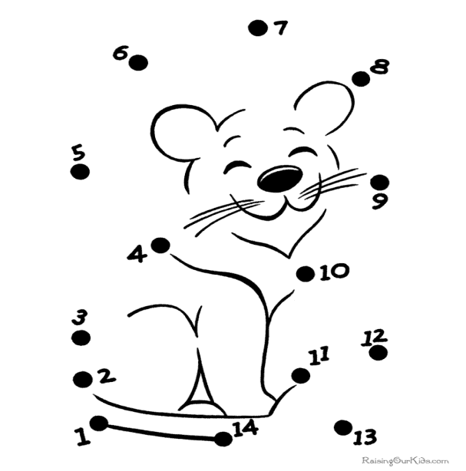

- Vypočítaj príklady.

12 + 5 = | 20 – 5 = | 5 + 11 =
14 – 3 = | 10 + 8 = | 17 – 10 =
2 + 7 = | 19 – 5 = | 11 + 9 =
10 – 4 = | 1 + 7 = | 8 – 8 =

- Zelenou farbičkou vymaľuj každý výsledok v číselnom rade.

0 | 1 | 2 | 3 | 4 | 5 | 6 | 7 | 8 | 9 | 10
 | 11 | 12 | 13 | 14 | 15 | 16 | 17 | 18 | 19 | 20

- Koľko eur dostanete naspäť z 20 eur ? Doplňte.

nákup za | 16 | 20 | 13 | 12 | 11 | 14 | 15
naspäť |  |  |  |  |  |  |  | 10 | 17

